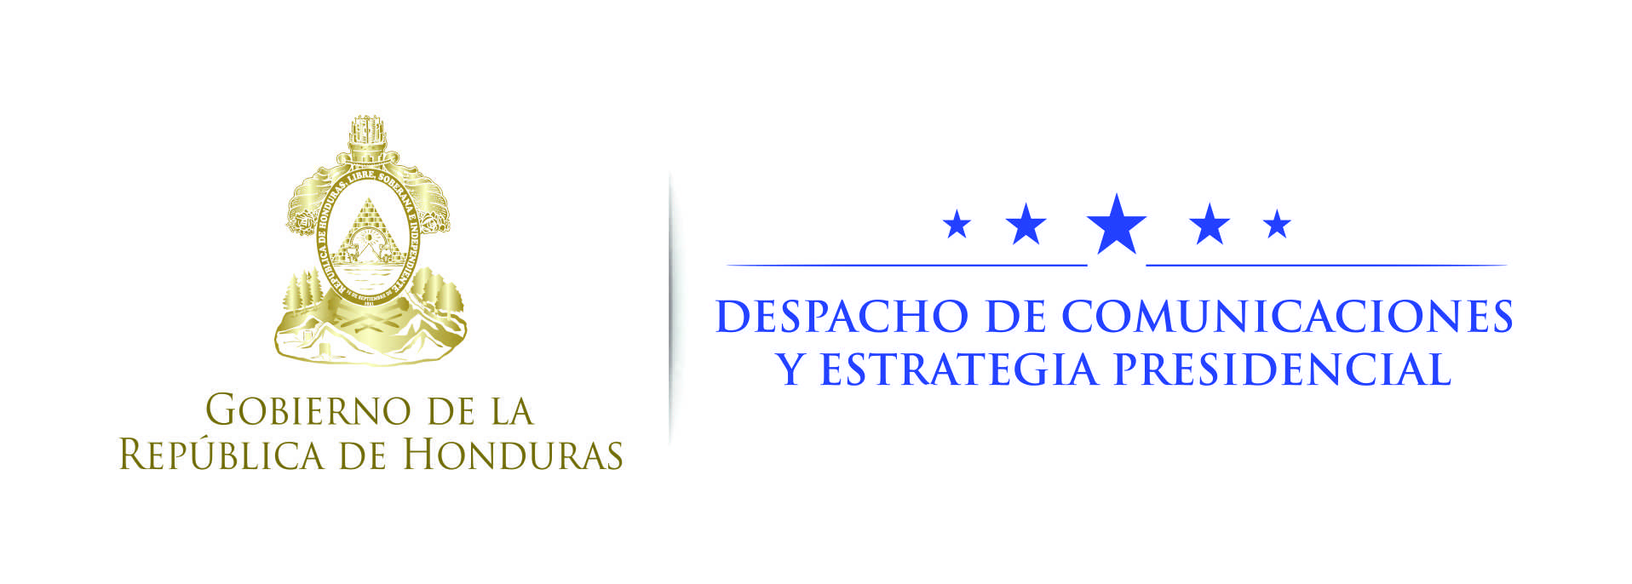

Nota de prensa

Presidenta de Chile respalda el Plan Alianza para la Prosperidad
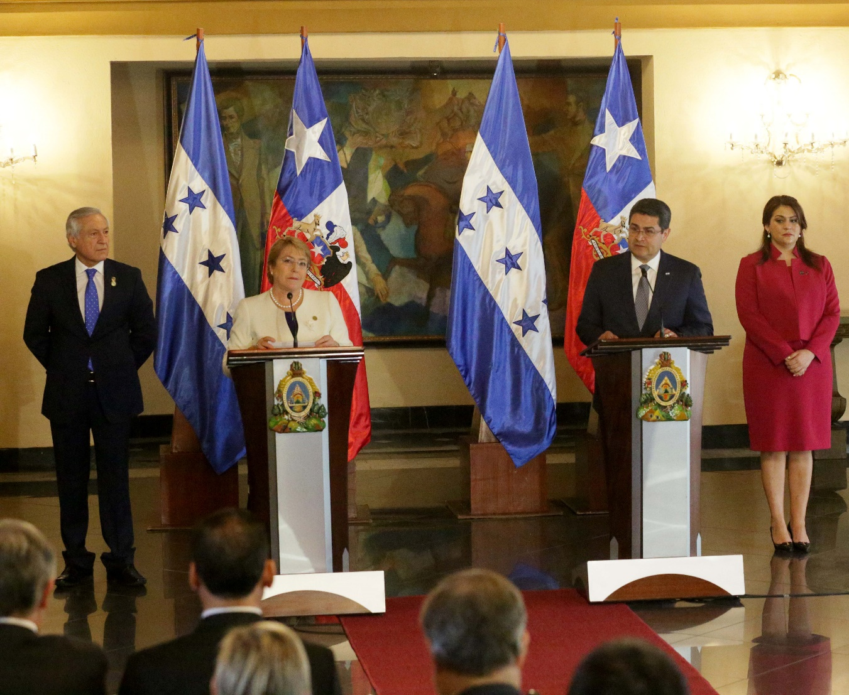
- Bachelet destaca importancia de acuerdos bilaterales sobre minería, medio ambiente y cambio climático, y el convenio para el establecimiento en Honduras de América Solidaria.
- Honduras y Chile comparten valores y principios como la paz, la democracia, los derechos humanos y una economía abierta al mundo, manifiesta.
- Expresa “la firme convicción de que nuestra relación de amistad prosperará y, con ella, nuestros países y nuestra región”.

Tegucigalpa, 23 de agosto. La presidenta de Chile, Michelle Bachelet, expresó hoy, durante su visita oficial a Honduras, el interés de continuar fortaleciendo las relaciones con Centroamérica y de apoyar el Plan Alianza para la Prosperidad del Triángulo Norte que ejecutan en conjunto Honduras, Guatemala y El Salvador.
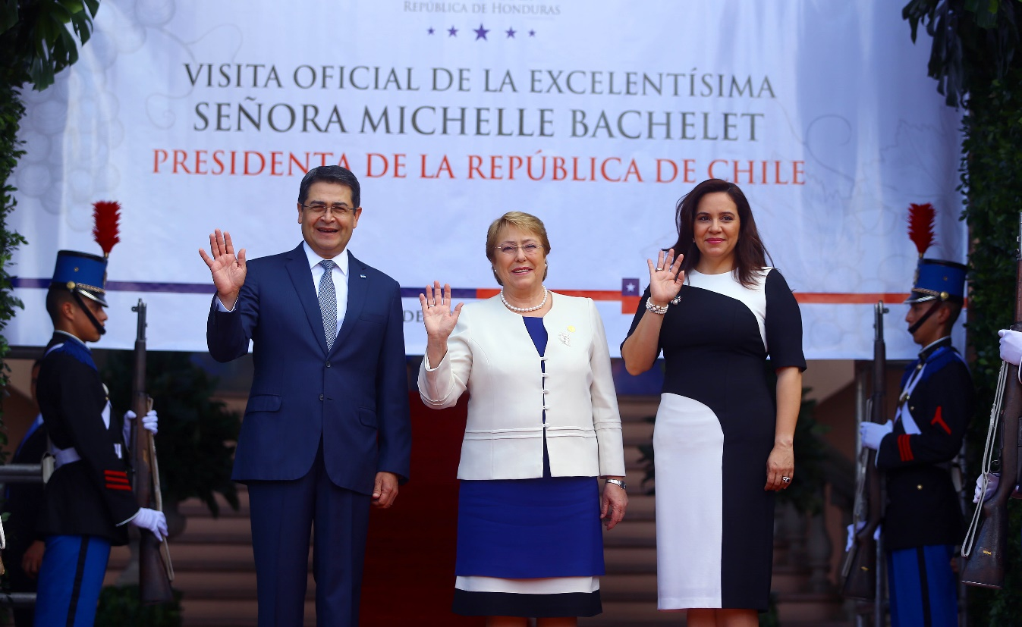
La mandataria Bachelet fue recibida con honores por el presidente Juan Orlando Hernández y la primera dama, Ana García de Hernández, en una ceremonia realizada en Casa Presidencial.
“Nuestro país tiene un permanente interés en Centroamérica. El presidente (Hernández) ha sido muy claro que, en muchos de los desafíos de Centroamérica que les toca enfrentar, sin duda el país tiene que tener una aproximación de trabajo, pero en mucho de lo que se tiene que hacer no lo puede hacer un país solo, se requiere de una aproximación regional y son temáticas que tienen importancia en causales regionales”, resaltó.
En ese sentido, remarcó que “esta región es prioritaria para la cooperación internacional chilena, lo cual se ha visto expresado, entre otras cosas, en la contribución del Plan Alianza para la Prosperidad del Triángulo Norte”.
“El Plan Alianza para la Prosperidad del Triángulo Norte es una iniciativa que buscar mejorar los niveles de seguridad y desarrollo entre El Salvador, Guatemala y Honduras, y ahora tenemos la oportunidad de encontrarnos nuevamente como países amigos, unidos en este gran continente”, indicó.

Temas de interés común
Bachelet señaló que “en esta visita hemos podido discutir profundamente sobre temáticas bilaterales, y nuestras delegaciones se refirieron también en áreas específicas de cooperación existentes y futuras entre ambos países”.
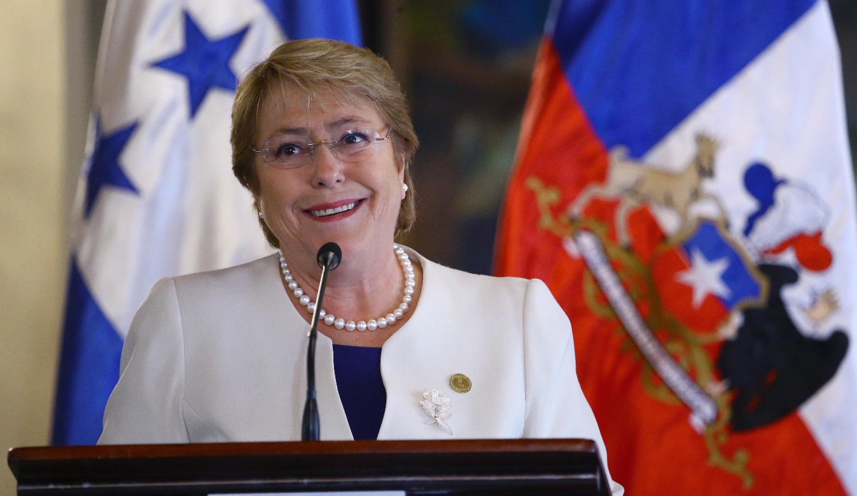
Asimismo, apuntó que inauguró el Seminario Empresarial “Chile-Honduras: Oportunidades para Inversiones Directas en Comercio”, que contó con la presencia de una delegación de empresarios chilenos y hondureños.
“En esta reunión hemos podido identificar áreas de comercio en sectores de ambos países de gran atractivo de inversión. Esperamos que podamos avanzar con la llegada de la misión hondureña a Chile en temáticas de productos agrícolas, educación y medio ambiente”, puntualizó.
“Esperamos tener el mayor trabajo avanzado para que cuando usted, presidente asista a la Cumbre Chile-Sica a realizarse en el próximo 12 de octubre, se puedan mostrar los avances en los temas de comercio y los acuerdos firmados”, acotó la gobernante chilena.
Bachelet subrayó que “le he dicho al presidente que nosotros estamos plenamente comprometidos con el Sistema de Integración Centroamericano (Sica), como Chile, y es un honor para nosotros aprovechar estas instancias en función del progreso de nuestros pueblos para ambas naciones en temas como seguridad y otros tantos”.
“Honduras y Chile tenemos una larga tradición de amistad y eso no es solamente una tradición; está basada en un conjunto de valores y principios que compartimos, como el valor de la paz en la región, el valor de la democracia y de los derechos humanos y el sentido también de una economía abierta que sea abierta al mundo”, apuntó.
En ese sentido, la mandataria chilena dijo que “cuando nuestros países tenemos economías que son complementarias tenemos y podemos utilizar los instrumentos para poder continuar saliendo al mundo a distintas lugares y poder desarrollar nuestros países con el fin de brindar mejor bienestar a nuestros compatriotas”.
Los acuerdos
La mandataria chilena destacó la importancia de los acuerdos de gobierno a gobierno firmados durante su visita y que consolidan las relaciones en un nivel más técnico.
Especificó que el primero de los acuerdos es un Memorándum de Entendimiento sobre intercambio de información y experiencias y colaboración en temáticas relacionadas con la actividad minera.
Asimismo, un Memorándum de Entendimiento para Cooperación en Materia de Medio Ambiente y Cambio Climático, temas en los que ambos países están “extraordinariamente comprometidos y que sabemos que el futuro de las generaciones y que seamos capaces de cumplir con los acuerdos”.
Bachelet precisó que lo firmado con Honduras se enmarca en el acuerdo de París sobre el cambio climático y que ambos instrumentos permitirán avanzar codo a codo en los desafíos productivos, energéticos y medioambientales del futuro.
Además, “nos parece muy bueno que hayamos sido testigos de este acuerdo entre América Solidaria que está acá en Honduras, porque los gobiernos y las Organizaciones no Gubernamentales tienen un lugar muy importante para cumplir con estos desafíos que los países tienen”, apuntó.
“Esta ha sido, sin duda, una visita muy provechosa, que servirá para fortalecer los vínculos que nos unen. Nos vamos muy contentos y agradecidos por las muestras de cariño de las autoridades y del pueblo hondureño, y con la firme convicción de que nuestra relación de amistad prosperará y, con ella, nuestros países y nuestra región”, concluyó Bachelet.

